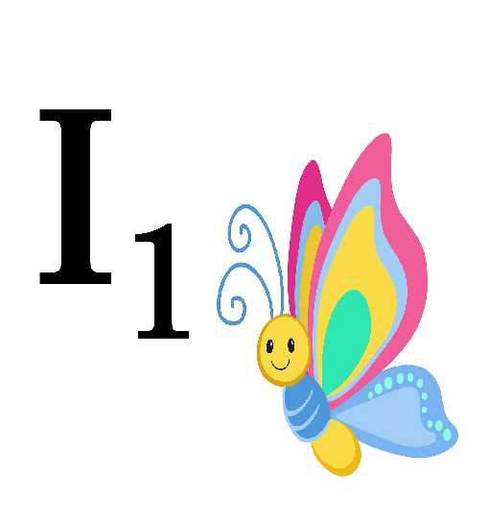
Учитељица: Биљанa Mилић Лончар
- Аксентијевић Вања
- Алексић Стефан
- Бајић Матеја
- Бекан Никша
- Бига Милош
- Влајић Коста
- Допуђ Марија
- Ђорђевић Вања
- Зоричић Ђорђе
- Јањушевић Маша
- Јовановић Вукашин
- Лакић Софија
- Маричић Коста
- Марковић Душан
- Миловић Растко
- Митровић Вук
- Мојсиловић Ђорђе
- Огњановић Мила
- Остојић Дуња
- Павловић Катја
- Петрановић Душан
- Петровић Ивона
- Словић Христина
- Стефановић Мина
- Стефановић Сара
- Цветановић Дуња
- Taсевски Андреј

